Ապրիլի ֆլեշմոբի խնդիրների լուծումներ
Չորրորդ մակարդակ
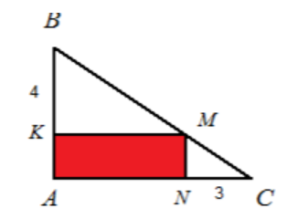
- Տրված ABC ուղղանկյուն եռանկյան մեջ KB = 4, իսկ NC= 3 (տես նկարը) : Գտեք կարմիրով ներկված ուղղանկյան մակերեսը:

Քանի որ AKMN-ը ուղղանկյուն է և եռանկյուն ABC-ն ուղղանկյուն եռանկյուն է, ապա եռանկյուններ KBM-ը և NMC-ն ևս ուղղանկյուն եռանկյուններ են։ AKMN ուղղանկյան կողմերը նշանակենք AK=MN=a, KM=AN=b: Ստացվում է, որ եռանկյուն ABC-ի մակերեսն է (AB*AC)/2=((a+4)*(b+3))/2, որը կարող ենք արտահայտել նաև AKMN ուղղանկյան, KBM և NMC ուղղանկյուն եռանկյունների մակերեսների գումարի միջոցով։ Այսպիսով՝ S_{AKMN}=ab, S_{KBM}=(4*b)/2=2b, S_{NMC}=(3*a)/2=1,5a: Ստացվում է, որ
S_{ABC}=((a+4)*(b+3))/2=ab/2+2b+1,5a+6
ab+3a+4b+12=2ab+4b+3a
ab+12=2ab
ab=12=S_{AKMN}:
Ելենա Օհանյան
Խնդիրը լուծենք օգտվելով եռանկյունների նմանությունից։ Դիտարկենք եռանկյուններ MNC-ն և ABC-ն, որոնք նման են։ Կազմենք նրանց համապատասխան կողմերի հարաբերությունները՝ ըստ հավասար անկյունների հանդիպակացության։ Նշանակենք AK=y; AN= x:
$$\frac{y}{4+y}=\frac{3}{x+3}$$
y(x+3) = 3 (4+y)
xy + 3y = 12 + 3y
xy = 12:
Հասմիկ Իսրայելյան
Պատասխան՝ 12:
- Ինչպես գիտենք 𝑛!=1∙2∙3∙…∙(𝑛−1)∙𝑛: Ինչի՞ է հավասար n-ը, եթե $n!=2^{15}∙3^{6}∙5^{3}∙7^{2}∙143$:
$$n!=1∙2∙3∙4∙5∙6∙7∙8∙9∙10∙11∙12∙13∙14∙15∙16$$
143=11x13
n!=1x2x3x(2x2)x5x(2x3)x7x(2x2x2)x9x(2x5)x11x(2x2x3)x13x(2x7)x(3x5)x(2x2x2x2)
n=16
Շողիկ Զեյնալյան
Փորձենք ներքոհիշյալ հավասարումը ձևափոխել քայլ առ քայլ այնպես, մինչև կստանանք n! –ի n-ի որոնելի արժեքը
n!=$2^{15}⋅3^{6}⋅5^{3⋅}7^{2}⋅143$
n!=${1⋅2⋅2}^{14}⋅3^{6}⋅5^{3⋅}7^{2}⋅143$
n!=${1⋅2⋅3⋅2}^{14}⋅3^{5}⋅5^{3⋅}7^{2}⋅143$
n!=${1⋅2⋅3⋅4⋅2}^{12}⋅3^{5}⋅5^{3⋅}7^{2}⋅143$
n!=${1⋅2⋅3⋅4⋅5⋅2}^{12}⋅3^{5}⋅5^{2⋅}7^{2}⋅143$
n!=${1⋅2⋅3⋅4⋅5⋅6⋅2}^{11}⋅3^{4}⋅5^{2⋅}7^{2}⋅143$
n!=${1⋅2⋅3⋅4⋅5⋅6⋅7⋅2}^{11}⋅3^{4}⋅5^{2⋅}7⋅143$
n!=${1⋅2⋅3⋅4⋅5⋅6⋅7⋅8⋅2}^{8}⋅3^{4}⋅5^{2⋅}7⋅143$
n!=${1⋅2⋅3⋅4⋅5⋅6⋅7⋅8⋅9⋅2}^{8}⋅3^{2}⋅5^{2⋅}7⋅143$
n!=${1⋅2⋅3⋅4⋅5⋅6⋅7⋅8⋅9⋅10⋅2}^{7}⋅3^{2}⋅5⋅7⋅143$
n!=${1⋅2⋅3⋅4⋅5⋅6⋅7⋅8⋅9⋅10⋅11⋅2}^{7}⋅3^{2}⋅5⋅7⋅13$
n!=${1⋅2⋅3⋅4⋅5⋅6⋅7⋅8⋅9⋅10⋅11⋅12⋅2}^{5}⋅3⋅5⋅7⋅13$
n!=${1⋅2⋅3⋅4⋅5⋅6⋅7⋅8⋅9⋅10⋅11⋅12⋅13⋅2}^{5}⋅3⋅5⋅7$
n!=${1⋅2⋅3⋅4⋅5⋅6⋅7⋅8⋅9⋅10⋅11⋅12⋅13⋅14⋅2}^{4}⋅3⋅5$
n!=${1⋅2⋅3⋅4⋅5⋅6⋅7⋅8⋅9⋅10⋅11⋅12⋅13⋅14⋅15⋅2}^{4}$
n!=${1⋅2⋅3⋅4⋅5⋅6⋅7⋅8⋅9⋅10⋅11⋅12⋅13⋅14⋅15⋅16}^{}$

այսինքն ստացանք 16 թվի ֆակտորիալ
Արշակ Մարտիրոսյան
Արտահայտությունը ներկայացնենք n! տեսքի ՝
$2^{15}$*$3^{6}$*$5^{3}$*$7^{2}$*143= 1*2*3*5*7*11*13*$2^{14}$*$3^{5}$*$5^{2}$*7 =*
$2^{14}$ =$2^{2}$*2*$2^{3}$*2*$2^{2}$*2*$2^{4}$
$3^{5}$=3*$3^{2}$*3*3
*=1*2*3*$2^{2}$*5*2*3*7*$2^{3}$*$3^{2}$*2*5*11*$2^{2}$*3*13*2*7*3*5*$2^{4}$=1*2*3*...*15*16
n=16
Սյուզի Հակոբյան
Պատասխան՝ 16:
- Քանի՞ պարզ k թիվ գոյություն ունի, որոնց համար 𝑘⁴+1 նույնպես պարզ թիվ է:
Նախ դիտարակենք 𝑘⁴+1 արտահայտությունը՝
ա) եթե k-ն կենտ թիվ է, ապա k⁴ նույնպես կենտ է, ավելացնելով մեկ կստանանք զույգ թիվ, այսինքն 𝑘⁴+1-կլինի զույգ թիվ:
բ) եթե k-ն զույգ թիվ է, ապա k⁴ նույնպես զույգ է, ավելացնելով մեկ կստանանք կենտ թիվը, այսինքն 𝑘⁴+1-կլինի կենտ թիվ:
Անցնենք խնդրի պահանջին՝ քանի՞ պարզ k թիվ գոյություն ունի, որոնց համար 𝑘⁴+1 նույնպես պարզ թիվ է:
Մենք գիտենք, որ բոլոր պարզ թվերը կենտ են բացի երկուսից, ստուգենք k=2 –ի համար՝
2⁴+1=17, պարզ թիվ է:
կենտ k-ի համար 𝑘⁴+1-ը զույգ է, որը չի բավարարում:
Լիանա Հակոբյան
Զարինե Փանյան
Պատասխան՝ 1:
- Աննան նկարել է 36 ծաղիկ, որոնք կարող են լինել միագույն, երկգույն և եռագույն: Նկարված ծաղիկներից 25-ը ունեն դեղին գույն, 28-ը՝ կարմիր, 20-ը՝ կապույտ: Նկարված ծաղիկներից միայն 5-ը ունեն բոլոր գույները: Աննան քանի՞ միագույն ծաղիկ է նկարել:
Աննան 36 ծաղիկները ներկել է երեք գույներով, որոնք բոլորը միասին ունեն 25+ 28+20=73 գունավորում: Քանի որ ծաղիկներից միայն 5-ն են պարունակում միաժամանակ բոլոր երեք գույնները, ապա 36-5=31 ծաղիկները կպարունակեն
73-5$∙$3= 58 գունավորում:
Այսպիսով, կարող ենք պնդել, որ 58-31=27 ծաղիկները գունավորված են ճիշտ երկու գույնով: Հետևաբար, մնացած՝ 31-27=4 ծաղիկներն ունեն ճիշտ 1 գունավորում:
Լուսինե Ներսեսյան
Դիտարկենք այն դեպքը,երբ բացի 5-ից, բոլորը միագույն են, ապա ընդհանուր օգտագործած կլինի 36+5*2=46 գույն ։
Սակայն, ըստ պայմանի, նա օգտագործել է 25+28+20=73 գույն, ստացանք ավել գույներ, իսկ պատճառն այն է, որ կան ծաղիկներ, որոնք երկգույն են `(73-46=27) :
Ստացվեց, որ կա 5 եռագույն ծաղիկ, 27 երկգույն ծաղիկ և 4 միագույն։
Սյուզի Հակոբյան
Եթե միագույն ծաղիկների քանակը նշանակենք x-ով , ապա երկգույն ծաղիկների քանակը կլինի 36-5-x=31-x հատ: Այժմ հաշվենք բոլոր գույների քանակը: Այն հավասար կլինի՝ x + 2(31-x)+3*5=25+28+20: Որտեղից էլ՝ x=4:
Թաթուլ Շահնազարյան
Պատասխան՝ 4:
- Տրված $\overline{abcd}$ քառանիշ թիվը բավարարում է $\overline{abcd}=41∙\overline{ab}+70∙\overline{cd}$ պայմանին: Գտեք այդ թիվը:
Գրենք խնդրում տրված պայմանը, և կատարենք հետևյալ ձևափոխությունները.
$$\overline{abcd}=41∙\overline{ab}+70∙\overline{cd} =>100∙\overline{ab}+\overline{cd}=41∙\overline{ab}+70∙\overline{cd} =>59∙\overline{ab}=69∙\overline{cd}$$
Որտեղից էլ հետևում է, որ $\overline{ab}=\overline{69} , \overline{cd}=\overline{59}$ , իսկ մեր որոնելի թիվը կլինի՝ $6959:$
Թաթուլ Շահնազարյան
Կատարենք հետևյալ նշանակումները
$\underline{ab}$ = x
$\underline{cd}$ = y
$\underline{abcd}$ = 100$\underline{ab}$ + $\underline{cd}$ = 100x + y
$\underline{abcd}$ = 41$\underline{ab}$ + $70\underline{cd}$ = 41x + 70y
100x + y = 41x + 70y
59x = 69y
Քանի որ 59 և 69 թվերը փոխադարձաբար պարզ են, ուրեմն x = 69,իսկ y = 59:
$\underline{abcd}$ = 6959
Մենուա Հարությունյան
Վերլուծենք տրված արտահայությունը և $\overline{abcd}$ –ն գրենք կարգային գումարելիների տեսքով.
$$100 \overline{ab}+\overline{cd}=41\overline{ab}+70\overline{cd}$$
$$59\overline{ab}=69 \overline{cd} \\ \overline{ab}=\frac{69}{59} \overline{cd}:$$
«59»-ը պարզ թիվ է և, որպեսզի $\overline{ab}$ թիվը լինի ամբողջ երկնիշ թիվ, ապա $\overline{cd}$ թիվը միանշանակ պետք հավասար լինի 59-ի, քանի որ 59-ի մնացած բոլոր բազմապատիկները ոչ երկնիշ թվեր են: Արդյունքում, կարողանում ենք հաշվել $\overline{ab}$ երկնիշ թիվը. այն է՝ 69:
Այսպիսով, որոնելի թիվը 6959 քառանիշ թիվն է:
Լուսինե Ներսեսյան
Պատասխան՝ 6959:
- Քառակուսի բիլիարդի 2մ կողմով սեղանի A գագաթից հարվածում են գնդակին: Երեք պատերին բախվելուց հետո, գնդակն ընկնում է B անկյան ցանցը (տես նկարը): Գնդակը քանի՞ մետր է անցել: Հիշեցում: Գնդակի անդրադարձման անկյունը հավասար է բախման անկյանը, ինչպես ցույց է տրված նկարում:
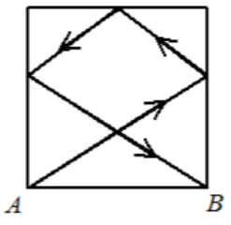

Առաջին տարբերակ. AB զուգահեռ տանենք OK հատվածը: Խնդրի սիմետրիկությունից և անդրադարձման օրենքից հետևում է, որ
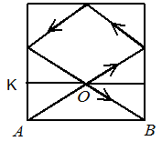
$AK=\frac{2}{3} , KO=1$: $∆AKO-ic AO=\sqrt{{AK}^{2}+{KO}^{2}}=\sqrt{\frac{4}{9}+1}=\sqrt{\frac{13}{9}}=\frac{\sqrt{13}}{3}$
Մյուս կողմից գնդակի անցած ճանապարհը հավասար կլինի
$6∙AO=6∙\frac{\sqrt{13}}{3}=2\sqrt{13}$մ
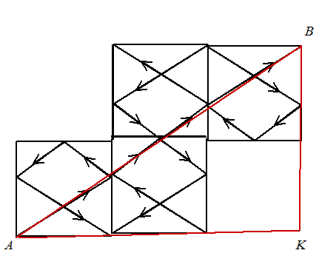
Կատարենք հետևյալ կառուցումը

Այստեղ շատ կարևոր է նկատել, որ բոլոր մեր դաշտերը նույն սկզբնական դաշտերն են, ուղակի պտտված տարբեր անկյուններով: Եվ գնդակի անցած ճանապարհը կգտնենք՝
$∆ABK-ic AB=\sqrt{{AK}^{2}+{BK}^{2}}=\sqrt{36+16}=\sqrt{52}=2\sqrt{13}$ մ:
Թաթուլ Շաննազարյան
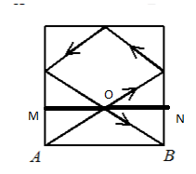
Տանենք AB-ին զուգահեռ ուղիղ՝ MN-ը:

Խնդրի դրվածքից հետևում է, որ AM=2/3մ, իսկ MNհատվածը ինչպես տեսնում ենք կիսվել է 2 հավասար մասերի՝ MO=NO=1 մ:
Դիտարկենք եռանկյուն AMO-ն, Պյութագորասի թեորեմի համաձայն՝
$AO=\sqrt{1^{2}+{\left(\frac{2}{3}\right)}^{2}}$=$\frac{\sqrt{13}}{3}$
Իսկ գնդակի անցած ճանապարհը կհաշվենք այսպես՝ 6x$\frac{\sqrt{13}}{3}$=2$\sqrt{13}$ մ
Արշակ Մարտիրոսյան

Կատարենք լրացուցիչ կառուցումներ. AC-ն շարունակենք, մինչև AB-ի դիմացի կողմի շարունակության հետ D կետում հաըվելը, D կետից AB տանենք ուղղահայաց AB կողմը պարունակող ուղղին, մինչև E կետում հատվելը: Դժվար չէ ցույց տակ, որ DF= BE=KF=1, DE=BF=2, CD=CK: AD=AC+CD կլինի գնդակի անցած ճանապարհի կեսը: ADE ուղղանկյուն եռանկյունուց հաշվենք AD=$\sqrt{13}$ : Գնդակի անցած ամբողջ ճանապարհը կլինի 2AD=2$\sqrt{13}$
C
D
E
F
K
Գևորգ Հակոբյան
Պատասխան՝ 2$\sqrt{13}$:
- Պանրի փաթեթի պիտակին գրված է «Ճարպեր 24%»: Նույն պիտակին գրված է նաև «Ճարպեր չոր զանգվածում՝ 64 %»: Որքա՞ն է ջրի տոկոսային պարունակությունը այդ պանրում:
Չոր զանգվածը նշանակենք x- ով
Մաքուր զանգվածը y-ով
Ըստ պայմանի կստանանք
0,64 x = 0,24 x ( x + y )
40x=24y
3y=5x
3y + 5y = 5 (x + y )
8y = 5 (x + y )
Y= 5/8 ( x + y )
Y=62,5 %
Սմբատ Պետրոսյան
Ենթադրենք պանրի զանգվածը 100կգ է, որի մեջ ճարպը 24% , այսինքն `
100*$\frac{24}{100}$ =24կգ (ճարպ)
Այժմ պանրի չոր մասը նշանակենք x-ով, որի մեջ ճարպը 24կգ է և կազմում է չոր զանգվածի 64%
x*$\frac{64}{100}$=24կգ
x=37,5կգ ,ուրեմ ջրային պարունակությունը կլինի 100-37,5=62,5կգ, որն ամբողջ զանգվածի 62,5% է կազմում։
Սյուզի Հակոբյան
Պատասախան՝ 62,5%
- AEFB, BFMC և CMKD իրար հավասար քառակուսիներ են (տես նկարը): Գտեք <𝛼+<𝛽 –ն:
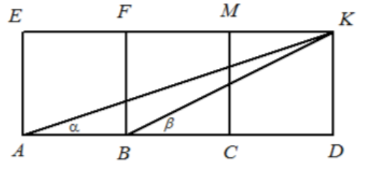

Քանի որ AEFB, BFMC և CMKD իրար հավասար քառակուսիներ են, ուստի, եթե քառակուսու կողմը նշանակենք a-ով, ապա KD=a, BD=2a, AD=3a։
Ուղղանկյուն եռանկյուն KDB-ից
tg$β=\frac{a}{2a}=\frac{1}{2}$
Ուղղանկյուն եռանկյուն KDA-ից

tg$α=\frac{a}{3a}=\frac{1}{3}$
tg$\left(α+β\right)=\frac{tgα+tgβ}{1-tgαtgβ}=\frac{\frac{1}{3}+\frac{1}{2}}{1-\frac{1}{2}·\frac{1}{3}}=\frac{\frac{5}{6}}{\frac{5}{6}}=1$
tg$\left(α+β\right)=1,$ուստի $α+β=$45⁰
Գրետա Բակունց
Լուսինե Ներսեսյան
Սյուզի Հակոբյան
Կատարենք լրացուցիչ կառուցումներ: Քառակուսիների այդպիսի մի եռյակ վերևից ավելացնենք, N կետը միացնենք A և K կետերին:
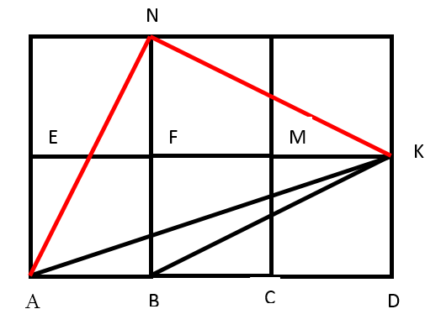
P

Հեշտ է ցույց տալ, որ KBD և NAP ուղղանկյուն եռանկյունները հավասար են, որտեղից հետևում է, որ հավասար են KBD և NAP անկյունները: Դժվար չէ ապացուցելը, որ հավասար են ANB և KNF եռանկյունները, և ANK-ն հավասարասրուն ուղղանկյուն եռանմկուն է: Ստացանք, որ KAN անկյունը 45⁰ է և NAP ու KAD անկյունների գումարը նույնպես 45⁰ է: Հաշվի առնելով KBD և NAP անկյունների հավասարությունը ստանում ենք, որ KAD և KBD անկյունների գումարը 45⁰ է:
Գևորգ Հակոբյան
Պատասխան՝ ${45}^{o}$:

- Ակվարիումում կա 200 ձուկ: Դրանց 1% -ը կապույտ են, մնացածը՝ դեղին: Քանի՞ դեղին ձուկ պետք է վերցնել ակվարիումից, որպեսզի կապույտ ձկները կազմեն ակվարիումի ձկների 2%-ը:
Եթե ակվարյումում կա 200 ձուկ և դրանց 1%-ը կապույտ են նշանակում է ակվարյումում կա $200∙0,01=2$ հատ կապույտ ձուկ, և 198 հատ դեղին ձուկ: Պետք է գտնել այն թիվը որի 2%-ը հավասար է 2: Այդ թիվը 100-ն է: Հետևաբար ակվարյումից պետք է վերցնել 100 հատ դեղին ձուկ, որպեսզի կապույտ ձկները կազմեն ակվարիումի ձկների 2%-ը:
Թաթուլ Շահնազարյան
1 տարբերակ
Սկզբում ունենք 200 x 0,1 = 2 ձուկ կապույտ և 200 – 2 = 198 ձուկ դեղին:
Քանի որ 2% կապույտ ձկները նույն 2 հատն է , իսկ 1% - ը կլինի 1-ը , հետևաբար պետք է լինի 1 : 100% = 100 հատ ձուկ պետք է հանել դեղինից: 198 – 100 = 98 հատ դեղին ձուկ կունենանք և ընդհանուր կլինի 98 + 2 = 100 => վերցնենք 100 հատ ձուկ , որ դառնա 98 հատ:
2 տարբերակ
Արդյունքում 198-ից պետք է հանել ինչ-որ թիվ (նշանակենք x ), որի 2% = 2
(198 – x )x 0,02 = 2
198 – x = 100
x = 98
Կունենանք 98 հատ դեղին և 2 հատ կապույտ => հարկավոր է 100 հատ դեղին ձուկ վերցնել:
Լյովա Սարգսյան
Պատասխան՝ 100:
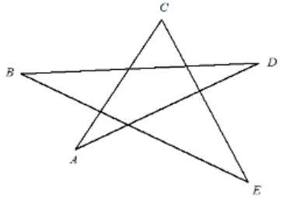
- Գտեք հնգանկյուն աստղի գագաթների անկյունների գումարը (տես նկարը):

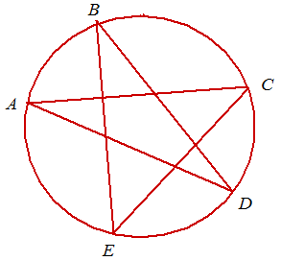
Քանի որ խնդրում խոսք չի գնում, թե ինչպիսի հնգանկյուն աստղ է, հետևաբար կարելի է ասել, որ բոլոր հնգանկյուն աստղերի գագաթների անկյունների գումարը նույնն է:

Դիտարկենք այնպիսի հնգանկյուն աստղ, որին կարելի է արտագծել շրջանագիծ:
$$<A=\frac{∪CD}{2}, <B=\frac{∪DE}{2}, <C=\frac{∪EA}{2}, <D=\frac{∪AB}{2}, <E=\frac{∪BC}{2}$$
$$<A + <B + <D + <C + <D + <E=\frac{∪CD+ ∪DE+ ∪EA+ ∪AB+ ∪BC}{2}=\frac{360°}{2}=180°:$$
Թաթուլ Շայնազարյան
Մենք պետք է գտնենք
$$<A + <B + <C + <D + <E = ?$$
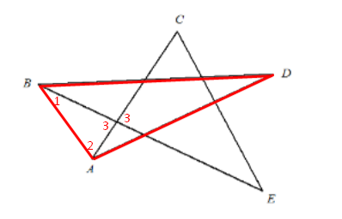
Վերցնենք եռանկյուն ABD-ն
$$<DAB + <ABD + <D = 180$$
$$<DAB = <A + <CAB = <A + <2$$
$<ABD = <B + <EBA = <B + <1$
$<A + <2 + <B + <1 + <D = 180$
$$<1 + <2 + <3 = 180$$
$$<E + <C + <3 = 180$$
$$<1 + <2 - <E - <C = 0$$
$$<1 + <2 = <E + <C$$
$$<A + <B + <C + <D + <E = 180$$

Անի Միրզոյան
Պատասխան՝ 180:

